**深圳市爱博医疗机器人有限公司**

**————————————单位简介————————————**

**企业简介：**

深圳市爱博医疗机器人有限公司是一家位于深圳市龙岗区中海信科技园，由海外高层人才引进计划专家、日本工程院外籍院士及团队联合创办的医疗机器人国家高新技术企业。核心技术成果来自于高校科研成果转化。公司拥有全球血管介入式手术机器人领域卓越的研究团队，已布局400多项国内及国际专利，多项原创性技术处于国际领先水平。公司自成立以来，实现了跨越式的快速发展，融资达数亿元。目前团队成员100余人，其中80%为高学历的研发人员，处于快速产业化阶段。公司与国内血管介入领域知名医院复旦大学附属中山医院和海军军医大学附属长海医院展开临床合作。

目前，公司在龙岗总部拥有超过5000平米的研发、办公及生产空间。同时在深圳南山、上海成立研发中心。爱博医疗专注于血管介入手术机器人研发、制造和销售，并致力于成为血管介入手术全场景解决方案提供商。公司主要涉及高端制造、人工智能、5G远程手术等先进技术，其中产品适用于心血管介入手术、脑血管介入手术、外周血管介入手术、肿瘤介入手术等各类适应症。

公司以“让创新触达每一根血管”为使命，以“成为受人尊敬的血管介入手术机器人全球领导者”为愿景，以“用户至上、追求卓越、创新驱动、敏捷迭代”为价值观，希望聚集更多优秀的人才，为优秀人才提供价值提升和个人发展的平台。

**宣传图片：**2-4张即可（办公大楼、工作环境、人文关怀等）

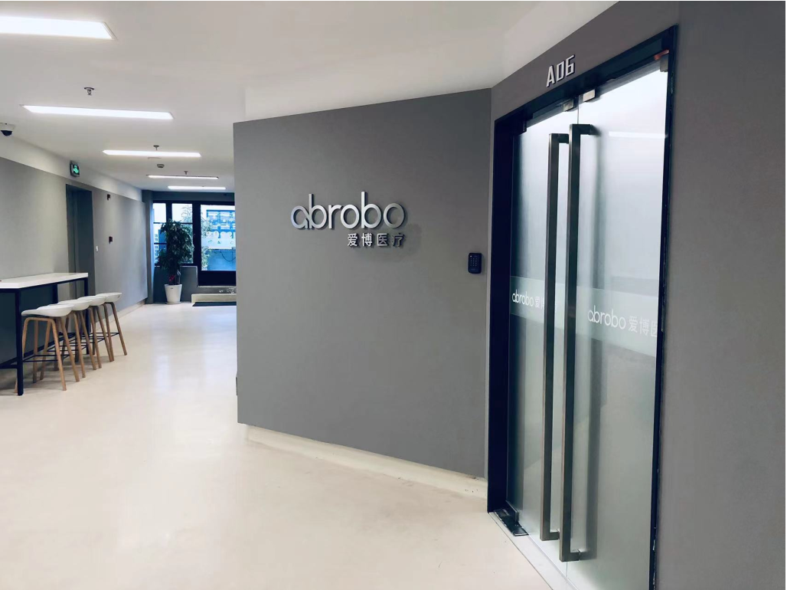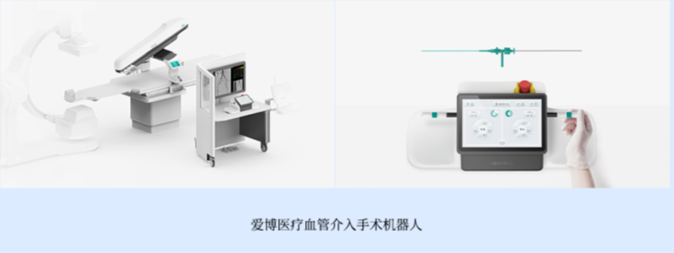

**————————————招聘岗位————————————**

**招聘职位：**

**一、硬件工程师：4人——15-20k**

**工作职责：**

1、医疗机器人电气控制方案设计；

2、电路板原理图/PCB设计，调试和测试；

3、技术文档输出，EMC/安规测试和整改。

**任职要求：**

1、扎实的电子/电气基础理论知识，至少熟悉模拟/数字/功率驱动中的一个领域；

2、至少掌握一种电子板卡开发工具如Cadence/AD等；

3、具有较强的学习能力和创新能力，思维清晰，沟通流畅，擅于团队合作，抗压能力强；

4、硕士及以上学历，电子/电气/自动控制等相关专业。

**二、机械工程师：4人——15-20k**

**工作职责：**

1、医疗机器人底层模块方案设计，3D建模及打样；

2、模块关键性能测试及优化；

3、协助系统机械性能调试。

**任职要求：**

1、具备扎实的机械设计理论功底，熟悉机械设计开发工具ProE/Solidwork等；

2、具有较强的学习能力和创新能力，思维清晰，沟通流畅，擅于团队合作，抗压能力强；

3、硕士及以上学历，机械类相关专业。

**三、嵌入式软件工程师4人——15-20k**

**工作职责：**

1、基于单片机的单板代码开发/调试/测试；

2、软开开发技术文档输出；

3、相关测试/调试工具开发。

**任职要求：**

1、熟悉C语言和常用数据结构，了解常用的通信协议如UART/CAN/TCP/IP等；

2、至少拥有一种单片机的实际开发经历；

3、具有较强的学习能力和创新能力，思维清晰，沟通流畅，擅于团队合作，抗压能力强；

4、硕士及以上学历，电子/电气/自动控制/计算机等相关专业。

**四、电机控制算法工程师2人——15-20k**

**工作职责**：

1、机器人系统控制模型建立及仿真；

2、电机控制系统模型建立及仿真；

3、控制方案代码实现及调试；

4、控制性能优化及测试。

**任职要求：**

1、精通经典控制理论和方法，掌握机器人动力学仿真模型及仿真方法；

2、精通常用电机控制模型和控制方法，至少拥有一种控制系统的实际项目经历；

3、具有较强的学习能力和创新能力，思维清晰，沟通流畅，擅于团队合作，抗压能力强

4、硕士及以上学历，电子/电气/自动控制/计算机等相关专业。

**五、软件工程师：4人——15-20k**

**工作职责：**

1、根据软件设计要求完成软件功能的开发；

2、协助上级撰写与研发相关的文件；

3、完成上级安排的其他开发相关的工作。

**任职要求：**

1、有C/C++ 语言等软件编程基础；

2、有软件设计大赛、数学建模大赛等相关的比赛经历和获奖经历优先；

3、有较好的沟通表达能力，有较强的团队协作能力，热爱编程工作；

4、有良好的分析问题和解决问题能力；

5、本科及以上学历，电子/电气/自动控制/计算机等相关专业。

**六、图像算法工程师：2人——15-20k**

**工作职责：**

1、医学图像（CT）软件AI算法研发；

2、医学图像处理相关方向算法的技术难点调研；

3、根据研发进展撰写相关开发文档。

**任职要求:**

1、硕士及以上学历，熟悉C++，Python优先，了解CUDA编程优先 ；

2、对机器学习和深度学习有基本的认识，具有一定的编程能力；

3、扎实的数学功底，熟悉图像处理算法；

4、有深度学习（熟悉Tensorflow/Pytorch）开发经验者优先。

**七、光纤传感器工程师：2人——15-20k**

**工作职责：**

1、负责新型传感器的方案调研、设计、选型及确认；

2、负责传感器的标定，测试及最终算法处理；

3、针对设计的方案组织实施相关的验证测试，并提出可行的改进方案；

4、与合作伙伴进行日常技术沟通，共同解决传感器在使用过程中的技术问题；

5、探索识别传感器的新型应用场景。

**任职要求:**

1、硕士及以上学历，仪器科学与技术、仪器仪表工程、精密仪器及机械、光学工程等相关专业；

2、掌握常用传感器的调制、解调原理及测试方法；

3、熟悉常用的传感器制备及封装工艺。

**八、注册工程师：2人——10-15k**

**工作职责：**

1、负责医疗器械相关法规的更新；

2、负责跟进产品注册及检验工作，协调并解决注册、检验过程中出现的问题，确保按时完成相关工作；

3、负责撰写产品注册技术资料；

4、协助质量体系考核、药监局飞检等工作；

5、负责公司内部对医疗器械相关法规的咨询与支持；

6、公司及部门安排的其他相关工作。

**任职要求：**

1. 硕士及以上学历，生物医学专业或理工科专业；
2. 有较好的沟通表达能力，有较强的团队协作能力；
3. 热爱医疗注册工作，有相关行业或岗位实习经历优先。

**九、用户体验设计师：2人——12-16k**

**工作职责：**

1、全流程参与公司新产品开发与设计的各环节;

2、协助公司工程师和设计师完成其它具体相关事务。

**任职要求：**

1. 工业设计专业，或机械工程、机械电子等专业；
2. 有良好的表达与沟通能力；
3. 快速熟悉新领域和学习新知识的能力；
4. 有好奇心、具备有挑战精神。

**十、用户研究员：2人——12-16k**

**工作职责：**

1、全流程参与公司新产品开发与设计的各环节;

2、负责对接外部用户，对用户信息及产品方向进行调研并输出调研报告；

3、协助公司工程师和设计师完成其它具体相关事务。

**任职要求:**

1、工业设计、产品设计等设计类专业，或机械工程、机械电子等专业；

2、有良好的表达与沟通能力；

3、快速熟悉新领域和学习新知识的能力；

4、有好奇心、具备有挑战精神。

1. **法务实习生：1人——3-4k**

**工作职责：**

1、公司合同文件的整理、扫描、归档等相关工作；

2、协助修订、审核文件；

3、专项法规、案例相关材料的搜集、整理；

4、协助专题调研和研究，支持日常公司运营涉及的法律问题；

5、协助、协调公司其他部门办理有关的法律事务；

6、其他日常交办的工作。

**任职要求:**

1、研一、研二的硕士生，法学或法律相关专业，法学基础好，逻辑性强；

2、能够熟练使用办公软件及法律相关检索软件；

3、思维严谨，认真负责，具有独立思考问题、客观分析问题的能力；

4、较强的语言表达能力和沟通能力；

5、实习时间不低于6个月，并具有转正留用的意愿。

**福利待遇：**

1、五天八小时，双休工作制；

2、全额缴纳五险一金；

3、丰富的节假日礼品等福利；

4、全方位的职业技能培训和导师制；

5、团建、聚餐、下午茶等丰富而轻松的工作生活福利；

6、为优秀人才提供期权和股权激励。

公司地址：深圳市龙岗区中海信产业园12栋8楼

联系人：南昊

电话：15986717345

邮箱：nanhao@abrobo.com